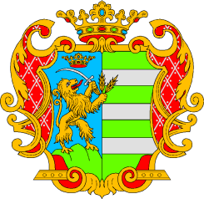
BÉKÉS MEGYE KÉPVISELŐ-TESTÜLETÉNEK
ELNÖKE
5601 Békéscsaba, Derkovits sor, Pf.: 118
Telefon: 66/441-156 Telefax: 66/441-609

TO/177/2011. ikt.sz.

M E G H Í V Ó

Békés Megye Képviselő-testülete soron következő ülését 2011. február 11-én (péntek) délelőtt 9.15 órai kezdettel tartja Békéscsabán, a Megyeháza földszinti tanácskozó termében, melyre meghívom.

NAPIRENDI JAVASLAT:

- Beszámoló a lejárt határidejű határozatok végrehajtásáról, az átruházott hatáskörben hozott döntésekről
Előadó: Farkas Zoltán elnök

- A Békés Megyei Önkormányzat 2011. évi költségvetése
Előadó: Farkas Zoltán elnök
Véleményezi: Képviselő-testület bizottságai
Vezetői Testület

- Békés Megye Képviselő-testülete 2011. évi munkaprogramjának meghatározása
Előadó: Farkas Zoltán elnök
Véleményezi: Képviselő-testület bizottságai
Vezetői Testület

- Bejelentések

A közgyűlési előterjesztések megtalálhatók a www.bekesmegye.hu Internet oldalon, „Közgyűlés” címszó alatt.

Békéscsaba, 2011. február 1.

Farkas Zoltán

